Entscheidungsprozesse reflektieren

Matrix von den Wandlungstagen – Kiamo-Prozess:

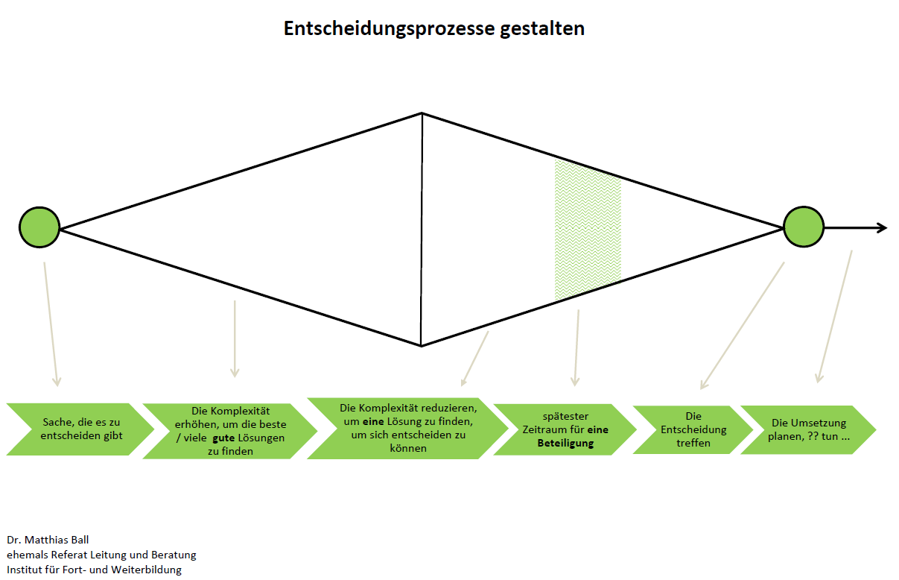

Impulsfragen zur Reflexion des Entscheidungsprozesses:

- Wurde der Gegenstand der Entscheidung allen am Anfang exakt und ausführlich dargelegt?
- War der Entscheidungsrahmen transparent und klar?
- Wurde im Verlauf der Entscheidungsfindung die Komplexität erhöht, um die bestmögliche Lösung zu finden?
- Wurden mehrere Optionen durchdacht?
- Wurde die Komplexität wieder reduziert, um zu einer sinnvollen Entscheidung zu kommen?
- Wurden weitere Personen rechtzeitig beteiligt?
- Wurde EINE Entscheidung getroffen, oder gab es „versteckte“ Unterentscheidungen?
- Wurde die Umsetzung klar definiert (Entscheidung kommuniziert, Aufträge gegeben, Ergebnis kontrolliert?)?

